Муниципальное казенное общеобразовательное учреждение
средняя общеобразовательная школа № 8 пгт. Атиг

ПРИНЯТА: УТВЕРЖДЕНА:

Методическим объединением приказом директора от 24.12.2024 № 279
естественно-научных и
математических предметов
протокол от 23.12.2024 № 2

Демоверсия комплексной работы
по биологии
для проведения промежуточной аттестации
обучающихся 10 класса.

Инструкция для обучающихся
К каждому заданию с 1 по 16 даны варианты ответов, один из них правильный. В бланк ответов запишите только букву правильного ответа.

1.Какое биологическое исследование может провести женщина, изображённая на картине Анри Матисса «Женщина перед аквариумом»?

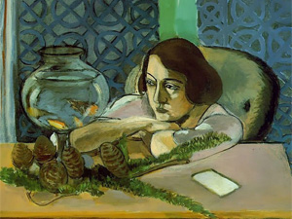

а) определить видовой состав обитателей аквариум
б) определить химические свойства воды в
аквариуме
в) установить объём и форму аквариума
г) сравнить состав воды в аквариуме с водой в реке

2.Что является объектом изучения эмбриологии?
а) развитие организма после выхода из яйцевых оболочек б) образование половых клеток у животных
в) зародышевое развитие многоклеточных организмов г) условия образования генетических нарушений у организма

3.Выберите положение современной клеточной теории.
а) новые клетки образуются из межклеточного вещества б) различают прокариотические и эукариотические клетки
в) клетки всех организмов одинаковы по строению, химическому составу и процессам жизнедеятельности
г) размножение клеток происходит путём их деления, каждая новая клетка образуется в результате деления
исходной клетки

4.Вещества клетки объединяют в две группы - гидрофильные и гидрофобные по отношению к
а) воде б) белкам в) липидам г) нуклеиновым кислотам

5.Между веществом и функцией имеется определённая связь. Какое словосочетание следует поставить на
место пропуска в этой таблице?

Вещество | Функция
глюкоза | …
ДНК | хранение информации о первичной  структуре белка

а) транспорт газов б) источник энергии
в) катализатор химических процессов г) регулятор процессов жизнедеятельности

6. Изучите график, отражающий зависимость скорости химической реакции в клетке от температуры. (По оси х отложена температура организма (в ºС), а по оси у – относительная скорость химической реакции (в усл. ед.)). Какое описание наиболее точно отражает изменение относительной скорости химической реакции в промежутке от 37 ºС до 44 ºС?

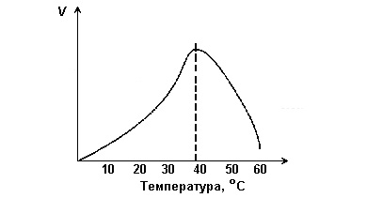
а) скорость химической реакции на этом интервале
увеличивается
б) скорость химической реакции сначала
увеличивается, затем снижается
в) скорость химической реакции на этом интервале
снижается
г) скорость химической реакции сначала снижается,
затем увеличивается

7.Что можно увидеть в микроскоп, увеличительная способность которого составляет х300?
а) рибосому б) комплекс Гольджи в) ядро г) плазматическую мембрану

8.В молекуле ДНК число нуклеотидов с гуанином составляет 40% от общего числа. Какой процент
нуклеотидов с тимином в этой молекуле?
а) 10% б) 20 % в) 30 % г) 40%

9. Как называют процесс, который может быть записан в виде следующей химической реакции?
6СО₂ + 6Н₂О⇒С₆Н₁₂О₆ + 6О₂
а) биосинтез белка б) выделение в) дыхание г) фотосинтез

10.Сколько молекул АТФ образуется на этапе клеточного дыхания из одной молекулы глюкозы?
а) 0 б) 2 в) 36 г) 38

11.Какая фаза митоза изображена на рисунке?
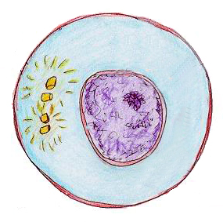
а) профаза
б) интерфаза
в) анафаза
г) телофаза

12.Какая стадия развития майского жука изображена на рисунке?

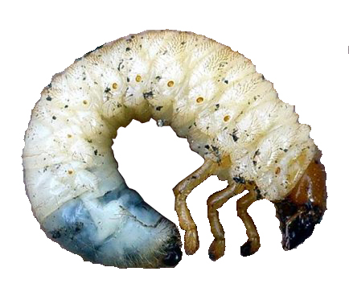

а) личинка
б) куколка
в) взрослый организм
г) гаструла

13.Передача информации о признаках, свойствах и функциях организма из поколения в поколение – это
а) обмен веществ б) раздражимость в) наследственность г) приспособленность

14.Какова вероятность рождения кареглазых детей у гетерозиготных кареглазых родителей?
а) 25% б) 50 % в) 75% г) 100%

15.На рисунке изображён вариационный ряд листьев лавровишни. Какую изменчивость он иллюстрирует?

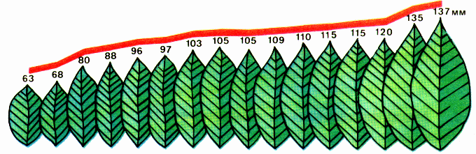

а) мутационную
б) соотносительную
в) комбинативную
г) модификационную

16.Каким наследственным заболеванием страдает ребёнок, изображённый на фотографии?
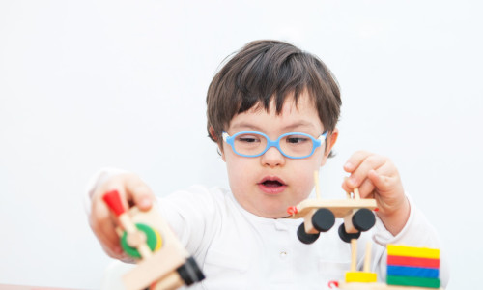

а) гемофилия
б) синдром Дауна
в) дальтонизм
г) серповидно- клеточная анемия

17.Чем клетки прокариот отличаются от клеток эукариот? Выберите три верных ответа из шести.
а) отсутствием морфологически обособленного ядра
б) наличием в цитоплазме рибосом
в) окислением питательных веществ в митохондриях
г) наличием движения цитоплазмы
д) присутствием кольцевой хромосомы, которая находится в цитоплазме
е) выполнением плазматической мембраной функций мембранных органоидов
18.Чем характеризуется пластический обмен? Выберите три верных ответа из шести.
а) синтезируются органические вещества
б) органические вещества окисляются
в) конечными продуктами обмена являются углекислый газ и вода
г) осуществляется на рибосомах, в хлоропластах, на мембранах
д) энергия освобождается и запасается в молекулах АТФ
е) энергия, запасённая в АТФ, потребляется

19.Установите соответствие между характеристикой и типом размножения
ТИП РАЗМНОЖЕНИЯ
1) бесполое
2) половое

ХАРАКТЕРИСТИКА
а) в основе размножения лежит митотическое
деление клеток
б) дочерние особи образуются в результате слияния
гамет
в) дочерние организмы идентичны материнскому
г) для потомства свойственна комбинативная
изменчивость
д) в размножении участвует одна особь

20. Найдите ошибки в приведённом тексте, исправьте их.
а) Все живые организмы - животные, растения, грибы, бактерии, вирусы - состоят из клеток.
б) Любые клетки имеют плазматическую мембрану.
в) Снаружи от мембраны у клеток живых организмов имеется жесткая клеточная стенка.
г) Во всех клетках имеется ядро.
д) В клеточном ядре находится генетический материал клетки - молекулы ДНК.

Критерии оценивания:
За верное выполнение каждого задания 1– 16 выставляется по 1 баллу.
За верное выполнение каждого из заданий 17–20 выставляется по 2 балла.

Отметка по пятибалльной шкале | «2» | «3» | «4» | «5»
Общий балл | 0-9  0-41% | 10-14  42-59% | 15-19  60-85% | 20-24  86-100%

Максимальный балл за выполнение всей работы – 24 (100%)

